Modelación del efecto térmico en superficie
del Datacenter de Antel Ing. Luis Massera, Pando

Luis Orlando (lorlandoch@gmail.com)

Este informe forma parte del material de reproducibilidad de la investigación periodística "El calor detrás de la nube", publicada en Amenaza Roboto (www.amenazaroboto.com), que documenta la isla de calor generada por el datacenter de Antel en Pando (Canelones, Uruguay).

1. Introducción
En este informe tiene como objetivo responder la hipótesis de que el Datacenter Ing. Luis Massera actúa como un emisor de calor ambiental. Para abordar esta pregunta se tomó una postura conservadora, basada en grandes volúmenes de datos. El proceso de modelación a gran escala temporal y pequeña escala espacial busca dilucidar las tendencias en el comportamiento térmico del datacenter y particularmente la relevancia de su operativa.

2. Obtención de datos
Se analizaron patrones térmicos de superficie asociados al datacenter de Antel (-34.725, -55.947). Para esto se construyó una base de datos en un radio de 5km. Durante el período 2000 a 2025 y utilizando las colecciones de satélites Landsat 7 y 8, se registró para cada pixel (30m) la mediana anual de: el índice normalizado de vegetación (NDVI)¹, el índice normalizado de construcciones (NDBI)² y la temperatura de las superficies³. Se definieron dos períodos de tiempo asociados a la operativa del datacenter, un período previo (2000 a 2012) y uno operativo (2017-2025). Para ofrecer un contraste del efecto del térmico del edificio y aislar las variaciones térmicas asociadas con la operativa, se recabó información para otros dos edificios de características similares, un galpón del Correo Uruguayo (-34.723, -55.945) y una industria textil cercana (-34.758, -55.974). Para evaluar los patrones espaciales de temperatura se definieron 3 áreas concéntricas y no solapantes para cada punto de estudio: el edificio propiamente dicho (site), un anillo interior desde el borde del edificio hasta los 150m (inner) y un anillo exterior desde los 151m hasta los 300m (outer). Para minimizar interferencias entre edificios cercanos, se excluyeron de las áreas asociadas a cada punto los otros edificios que participaron del estudio (Fig. 1). Se calculó un valor de isla de calor industrial (ihi) definida como la diferencia en cada píxel entre la mediana en el radio de 5km y el valor del pixel⁴.

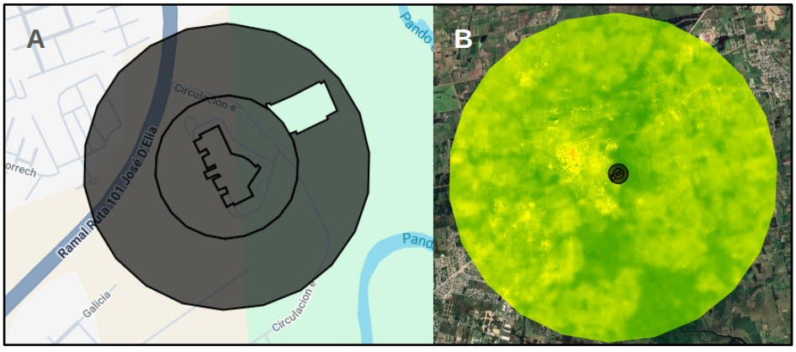
Figura 1. Áreas de estudio. En A: áreas asociadas al datacenter marcadas en gris, se observa el polígono del edificio (al centro), el anillo interior y el exterior excluyendo el edificio del correo. En: B radio total del análisis mostrando la temperatura de superficie para el año 2025.

3. Análisis de patrones térmicos
Se trabajó sobre un total de 32861 observaciones (pixeles), mediante el paquete fitditrplus⁵ del software estadístico R⁶ se probaron los supuestos de normalidad, se compararon las distribuciones teóricas y empíricas y su curva de acumulación, se realizó un qqplot (ver anexo). Se utilizó un modelo lineal multivariado para detectar qué variables explican las variaciones en la diferencia de temperatura (ihi) y cuál es la naturaleza de las relaciones. Para realizar comparaciones entre los diferentes puntos de estudio se definió una variable tratamiento que diferencia el datacenter de los otros dos sitios. El mejor modelo resultante del proceso explicó un 42% de la varianza y señaló que la temperatura de cada pixel estaba definida (todas con p<0.05) por:
- La vegetación (NDVI), mostró una relación negativa con IHI, es decir a mayor vegetación menor temperatura.
- El terreno construido (NDBI) mostró una relación positiva, aumentando la temperatura cuanto más construida esta una zona
- La zona del estudio mostró un comportamiento diferente según se tratara del datacenter o de los otros sitios, el datacenter mostró una meseta de IHI en los primeros 150 m mientras que los sitios control mostraron una reducción lineal de la temperatura con la distancia.
- El período (previo u operativo) mostró una interacción con el tratamiento, en la fase previa todos los sitios mostraron un comportamiento similar, mientras que en fase operativa el datacenter presenta valores más altos de IHI

Los resultados indican que, si bien la variabilidad térmica del sistema está fuertemente condicionada por la estructura del paisaje, particularmente por la cobertura vegetal (NDVI) y el grado de urbanización (NDBI), existe un efecto asociado a la operativa del data center. En particular, durante el período operativo se observa un incremento significativo de la intensidad de la isla de calor (ihi) en el datacenter, en comparación con los controles. Este aumento, aunque puede parecer moderado en términos absolutos, representa una demostración clara del comportamiento emisor de calor del edificio. Además, el efecto presenta una clara estructura espacial: es más pronunciado en el sitio mismo, se atenúa en la zona intermedia (inner) y disminuye en la zona externa (outer). Este patrón sugiere un origen localizado del incremento térmico, consistente con la liberación de calor asociada a la infraestructura en operación.En conjunto, estos resultados aportan evidencia robusta de un efecto térmico puntual, superpuesto a los gradientes urbanos preexistentes, y destacan la importancia de considerar tanto la configuración del paisaje como las fuentes específicas de calor en la evaluación de impactos microclimáticos. En suma, el modelo indica que además del efecto esperado de la vegetación y el pavimento sobre las temperaturas de las superficies, existe un efecto de la operativa, particularmente evidente en la franja de 150m. Esta tendencia es detectada a nivel satelital utilizando sitios control y compilando información de más de 20 años.

4. Referencias

1 Yue, W., Xu, J., Tan, W., & Xu, L. (2007). The relationship between land surface temperature and NDVI with remote sensing: Application to Shanghai Landsat 7 ETM+ data. International Journal of Remote Sensing, 28(15), 3205–3226. https://doi.org/10.1080/01431160500306906

2 Guha, S., Govil, H., Dey, A., & Gill, N. (2018). Analytical study of land surface temperature with NDVI and NDBI using Landsat 8 OLI and TIRS data in Florence and Naples city, Italy. European Journal of Remote Sensing, 51(1), 667–678. https://doi.org/10.1080/22797254.2018.1474494

3 Ermida, S. L., Soares, P., Mantas, V., Göttsche, F.-M., & Trigo, I. F. (2020). Google Earth Engine Open-Source Code for Land Surface Temperature Estimation from the Landsat Series. Remote Sensing, 12(9). https://doi.org/10.3390/rs12091471

4 Jiang, W., Wang, Y., & Zhang, M. (2025). Exploring the Industrial Heat Island Effects and Key Influencing Factors in the Guangzhou–Foshan Metropolitan Area. Sustainability, 17(8). https://doi.org/10.3390/su17083363

5 fitdistrplus: An R Package for Fitting Distributions | Journal of Statistical Software. (n.d.). Retrieved April 3, 2026, from https://www.jstatsoft.org/article/view/v064i04/0

6 R Core Team. (2025). R: A Language and Environment for Statistical Computing [Computer software]. R Foundation for Statistical Computing. https://www.R-project.org/

5. Anexo

5.1 Normalidad
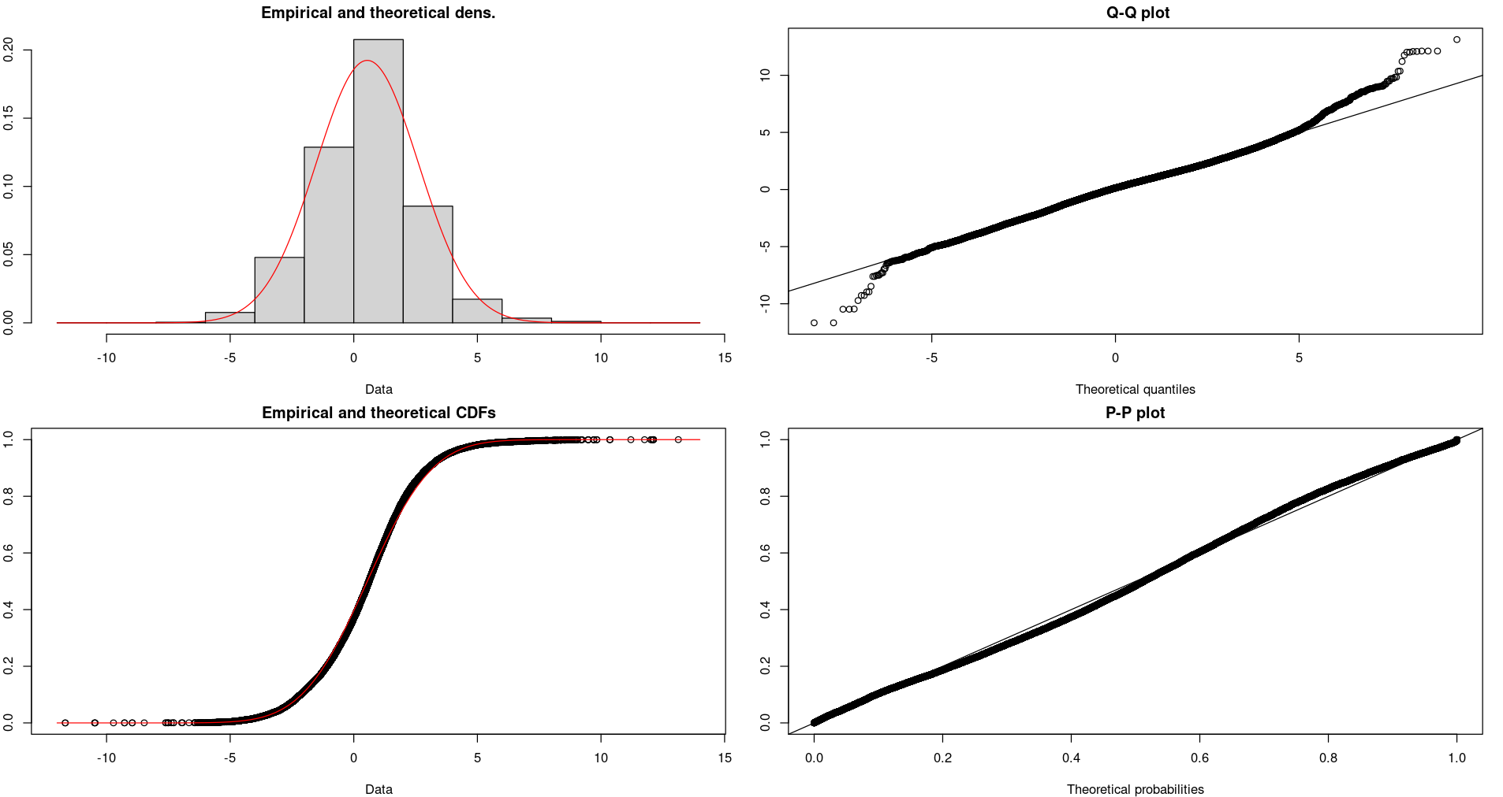

5.2 Resumen del modelo
Call: lm(formula = ihi ~ ndvi + ndbi + zone * trat + trat * period)

Residuals:
Min 1Q Median 3Q Max
-15.9184 -0.9056 -0.0446 0.8544 10.0014

Coefficients:
Estimate Std. Error t value Pr(>|t|)
(Intercept) 2.87756 0.06113 47.075 < 2e-16 ***
ndvi -1.97543 0.09988 -19.777 < 2e-16 ***
ndbi 7.72755 0.12530 61.671 < 2e-16 ***
zoneinner -0.21358 0.06073 -3.517 0.000437 ***
zoneouter -0.43064 0.05887 -7.315 2.64e-13 ***
tratTRUE -0.12197 0.09307 -1.311 0.190030
periodops 0.20402 0.02172 9.395 < 2e-16 ***
zoneinner:tratTRUE 0.23993 0.09834 2.440 0.014704 *
zoneouter:tratTRUE 0.04563 0.09291 0.491 0.623312
tratTRUE:periodops 0.32211 0.03600 8.948 < 2e-16 ***
---
Signif. codes: 0 ‘***’ 0.001 ‘**’ 0.01 ‘*’ 0.05 ‘.’ 0.1 ‘ ’ 1
Residual standard error: 1.514 on 32851 degrees of freedom
(7777 observations deleted due to missingness)
Multiple R-squared: 0.4175, Adjusted R-squared: 0.4174
F-statistic: 2617 on 9 and 32851 DF, p-value: < 2.2e-16

5.3 Efectos de las variables
